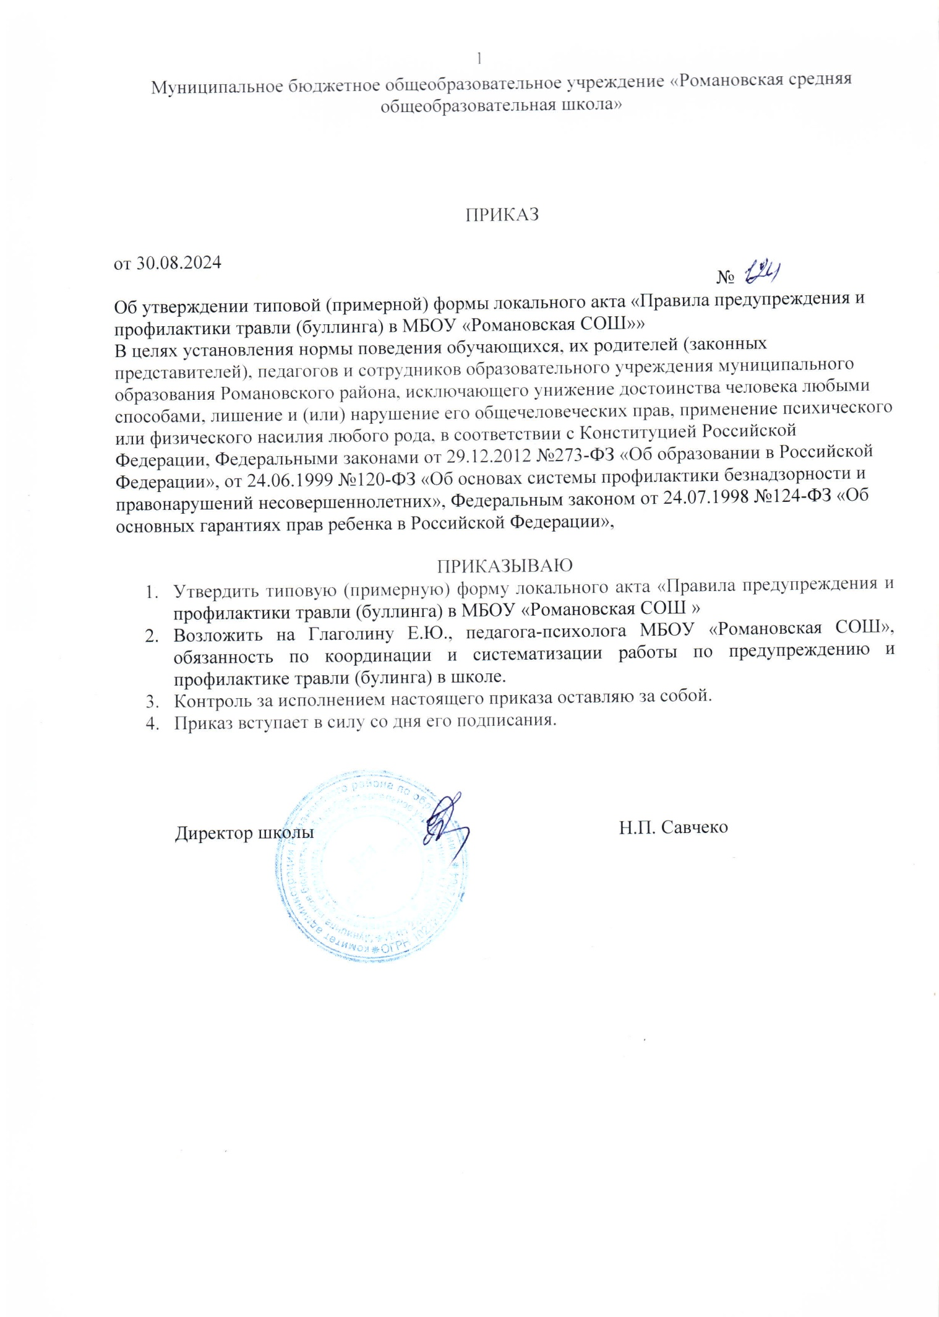

Приложение

К приказу МБОУ «Романовская СОШ»

от №

# Правила предупреждения и профилактики травли (буллинга) в образовательном учреждении

1. **Общие положения.**

Настоящие Правила предупреждения и профилактики травли в образовательном учреждении разработаны в соответствии с Конституцией Российской Федерации, Федеральными законами от 29 декабря 2012 года № 273-ФЗ «Об образовании в Российской Федерации», от 24 июня 1999 года № 120-ФЗ «Об основах системы профилактики безнадзорности и правонарушений несовершеннолетних», Федеральным, от 24 июля 1998 года № 124-ФЗ «Об основных гарантиях прав ребенка в Российской Федерации», Уставом образовательного учреждения.

Правила устанавливают нормы поведения обучающихся, их родителей (законных представителей), педагогов и сотрудников образовательной организации, исключающее: унижение достоинства человека любыми способами (высказывания, действия, жесты, мимика, распространение информации любого рода, порочащей честь и достоинство гражданина, дискриминация любого рода); лишение и (или) нарушение его общечеловеческих прав; применение психического и физического насилия любого рода в любых проявлениях.

Целями Правил являются:

создание в образовательной организации благоприятной атмосферы, вербальной и невербальной коммуникации, основанной на уважении к личности человека, обстановки, способствующей психологическому комфорту, физической и эмоциональной безопасности образовательной среды;

повышение уровня защищенности обучающихся, находящихся в трудной жизненной ситуации, социально-опасном положении, относящихся к группе риска, состоящих на специализированном учете;

обеспечение комплексного подхода в решении проблем семьи и детства, реализации права ребенка на защиту от жестокого обращения и насилия;

формирование нетерпимого отношения к различным проявлениям насилия в отношении обучающихся.

Задачами Правил являются:

Недопущение любых видов травли, издевательств, насилия, как состороны учащихся, так и со стороны преподавателя;

выявление фактов жестокого обращения по отношению к детям в ученической среде, между детьми;

выявление педагогами фактов травли;

проведение плановых мероприятий, направленных на профилактику жестокого обращения с детьми.

# Характеристики травли, его признаки и виды.

**Травля (буллинг)** – это особый вид насилия, проявляющийся в виде агрессивного преследования одного из членов коллектива со стороны остальных членов коллектива (или его части), отличающийся систематичностью и регулярностью. Может проявляться в физическом насилии, угрозах, вербальной агрессии, унижении.

# Выделяются следующие специфические характеристики травли:

травля асимметрична – с одной стороны находится обидчик, обладающий властью в виде физической и/или психологической силы, с другой – пострадавший, такой силой не обладающий и остро нуждающийся в поддержке и помощи третьих лиц;

травля осуществляется преднамеренно, направлен на нанесение физических и душевных страданий человеку, который выбран целью;

травля подрывает у пострадавшего уверенность в себе, разрушает здоровье, самоуважение и человеческое достоинство;

травля–это групповой процесс, затрагивающий не только обидчика и пострадавшего, но и свидетелей насилия, весь класс (группу), где она происходит;

травля никогда не прекращается сама по себе: всегда требуется защита и помощь всем сторонам конфликта: пострадавшим, инициаторам травли (обидчикам) и свидетелям. При травле всегда есть жертва, которая не может себя защитить, травля носит систематический характер.

**Признаки** травли: намеренность, повторяемость и неравенство сил (дисбаланс власти в отношениях участников).

**Травля подразделяется** на прямую и косвенную (скрытую). Прямая травля происходит, в основном, в младшем возрасте, а косвенная наиболее распространена в раннем и позднем подростковом возрасте обучающихся.

# Прямая травля проявляется в виде:

физической агрессии (удары, пинки, побои, нанесение иных телесных повреждений, щипание, запугивания, обзывания, жестокие шутки, притеснения через социальный статус, религию, расу, прикосновения);

вербальной (словесной) травли (издевательства или запугивания с помощью жестоких слов: постоянные оскорбления, угрозы и неуважительные комментарии о внешнем виде, религии, этнической принадлежности, инвалидности и т.д.);

социальной травли - изоляции (жертва умышленно изолируется, выгоняется или игнорируется частью учеников или всем классом, детским коллективом).

Формами прямой травли также являются обидные жесты или действия (например, плевки в жертву либо в её направлении), вымогательство (денег, еды, иных вещей, принуждение что-либо украсть), повреждение и иные действия с имуществом (воровство, грабёж, прятанье личных вещей жертвы).

**Косвенная травля** включает в себя такое поведение, как намеренное распространение слухов и негативной информации о жертве. Если прямое насилие можно объективно наблюдать, то косвенная агрессия распознается на

этапе, когда жертва испытывает на себе серьезные психологические последствия травли или обращается за помощью к третьему лицу. Скрытая травля в виде бойкота, исключения из отношений более характерна для девочек.

# Разновидности травли:

**Массовая травля -** форма психологического насилия в виде массовой травли человека в коллективе. Разновидность эмоционального насилия, когда коллектив учащихся или большая его часть ополчается на кого-то одного и начинает его травить с какой-либо целью.

Формы массовой травли – насмешки над физическими недостатками, изоляция, отвержение, поддразнивание, толкание, высмеивание одежды и др.

**Неформальная травля -** неформальные ритуальные насильственные обряды, исполняемые при вступлении в определенную группу, и для дальнейшего поддержания иерархии в этой группе.

**Интернет-травля** – намеренные оскорбления, угрозы, сообщение другим компрометирующих данных с помощью современных средств коммуникации: компьютеров, мобильных телефонов, электронной почты, сети Интернет, социальныхсетей,блогов,чатовит.д.Отличаетсяотдругихвидовнасилиятем, что позволяет обидчику сохранить анонимность и вероятность быть не пойманным.

# Алгоритм действий работников образовательного учреждения при выявлении фактов травли среди обучающихся.

* 1. Любой работник образовательного учреждения, предположивший, что в отношении ребенка было совершено насилие или случаи травли, обязан незамедлительно сообщить об этом руководителю образовательной организации, сначала устно, а затем в письменном виде в виде докладной или пояснительной записки.
  2. Если ребенку был причинен физический вред, необходимо незамедлительновызватьмедицинскуюсеструипроизвестиосмотр,уведомив об этом руководитель образовательной организации и дежурного учителя либо администратора.
  3. Первая помощь необходима при подозрении на:

вывихи и переломы конечностей, нижней челюсти, переломы костей туловища, травме зубов;

внутреннее кровотечение (холодный липкий пот, бледность кожных покровов, учащенное сердцебиение, одышка, беспокойство);

травму головного мозга (боль в голове, особенно локальная и в сочетании с видимыми повреждениями мягких тканей, головокружение, тошнота, затруднение в ориентировке);

травму спинного мозга (онемение конечностей и части туловища, нарушения движений туловища и конечностей);

опьянение наркотическими веществами или отравление медицинскими препаратами (грубые нарушения поведения, дезориентация).

Медицинский работник, представитель администрации образовательной организации, а при их отсутствии–любой работник образовательной

организации: вызывает скорую медицинскую помощь; сообщает родителям пострадавшего учащегося.

* 1. Администрация образовательной организации совместно с психологами учреждения принимает решение о неотложности реагирования на выявленный факт агрессии. Для определения ситуации травли и его последствий необходим сбор соответствующей информации от самого пострадавшего, возможных участников издевательств над жертвой, от свидетелей.
  2. Сотрудники охраны образовательного учреждения при фиксировании ситуаций, связанных с проявлением насилия, или травли через видеонаблюдение или при обходе здания и прилегающих к нему территорий, а также при получении сообщений от учащихся, родителей, учителей или других работников должны незамедлительно информировать руководство учреждения о происшествии и при необходимости вызвать полицию по телефону или при помощи «тревожной кнопки».
  3. После оказания медицинской помощи**,** классный руководитель, а в его отсутствие – дежурный администратор: беседует с пострадавшим, обидчиком, свидетелями (при необходимости с привлечением психолога и социального педагога образовательной организации), документирует случай и информирует о нем ответственного заместителя руководителя или руководителя образовательной организации; сообщает родителям пострадавшего и обидчика, исходя из ситуации, характера и последствий случая.

Встречи с нападавшими и пострадавшим должны проводиться отдельно.

* 1. Администрация образовательной организации сообщает незамедлительно родителям обучающихся о совершившимся факте травли, ставя их в известность сразу же, как только это станет известно. Образовательнаяорганизацияспособствуетипомогаетродителямразобратьсяв ситуации. Родители имеют право на защиту ребенка любым законным способом.
  2. Если насильственные действия совершены или поощряются руководителем, или работниками образовательного учреждения, об этом должен быть проинформирован вышестоящий орган управления образованием, а в случае насилия, повлекшего причинение телесных повреждений пострадавшему – органы прокуратуры и внутренних дел.

Принимая решение об информировании родителей, следует учитывать, что это может поставить пострадавшего или нападающего в ситуацию угрозы применения насилия по отношению к нему или нанесения ему другого вреда со стороны родителей. Сообщение должно носить конфиденциальный характер и не разглашаться дальше представителей администрации образовательной организации. В обязательном порядке классному руководителю с согласия родителей (законных представителей) ребёнка (пострадавшего и инициатора травли) подключить к работе психологическую службу.

Вызвать в образовательное учреждение родителей (лиц их заменяющих) для проведении беседы.

Выполнить все намеченные мероприятия, включающие в себя меры воздействия: психологические, воспитательные, обучающие и т.д.

* 1. После проведения беседы, проведения разбирательства инцидента и установлении вины инициаторов и исполнителей травли к ним должны быть применены меры дисциплинарного воздействия: замечание, выговор, отчисление из образовательной организации, в порядке, установленном Федеральным законом от 29 декабря 2012 года № 273-ФЗ «Об образовании в Российской Федерации»).
  2. При угрозе жизни и здоровью пострадавшего, психолог, социальный педагог консультируют классного руководителя, ответственного заместителя руководителя при разборе случая и при необходимости принимают в нем участие.

**Ответственный заместитель** руководителя: рассматривает сообщения о насилии, жалобы и заявления учащихся, родителей, работников образовательной организации в связи с насилием; регистрирует информацию о случае насилия в журнале(электронной базе данных), сообщает о нем руководителю образовательной организации; принимает участие в разборе случая, беседует с участниками, родителями, работниками образовательной организации; организует работу комиссии по разбору случая (действующего в образовательном учреждении совета по профилактике).

**Руководитель** в его отсутствие – ответственный заместитель: рассматривает сообщения о насилии, жалобы и заявления учащихся, родителей, работников образовательной организации в связи с насилием; обеспечивает проведение разбора каждого случая насилия; в зависимости от ситуации, характера и последствий случая: проводит беседу с участниками насилия, родителями; поручает провести разбор случая классному руководителю, ответственному заместителю или специальной комиссии или совету по профилактике и рассматривает их заключения и рекомендации; принимает решение о воспитательных и дисциплинарных мерах в отношении обидчика; незамедлительно информирует вышестоящий орган управления, а так же органы прокуратуры и внутренних дел о случае насилия, повлекшем вред здоровью пострадавшего, случае со смертельным исходом, случае, связанном с сексуальным насилием; ежемесячно направляет копию журнала учета случаев травли в управление образованием района.

Комиссия по разбору случая насилия: члены комиссии (совета по профилактике) беседуют с пострадавшим, обидчиком, свидетелями, родителями, работниками образовательного учреждения, анализируют состояние участников, ситуацию в целом и ее последствия, дают рекомендации по оказанию помощи участникам и принятию воспитательных, дисциплинарных и профилактических мер. На данном этапе следует уделять время профилактике травли и на системной основе обсуждать с учениками ситуации из социальной жизни, которые с ними происходят. По возможности, 20-30 минут раз в несколько недель (например, на классном часу, или когда происходят замены уроков) проговаривать с детьми вопросы, связанные с профилактикой травли и заниматься просветительской работой. Для этих целей образовательным учреждением вначале года создаётся специальная программа,

представляющая собой перечень мероприятий, направленных на всех участников образовательного процесса: учеников, учителей и родителей. В течение учебного года допускаются дополнения и видоизменения программы; на каждый следующий год программу следует обновлять. Факты кибертравли документально фиксируются так же, как и факты травли, в котором не применялись компьютерные технологии и мобильные устройства. Приоритетное значение имеют меры административного и правового реагирования, направленные на устранение в виртуальном пространстве негативных последствий ранее имевшего места кибертравли, то есть, на возмещение пострадавшему морального ущерба.

# Профилактика и предупреждение травли в образовательном

**учреждении.**

* 1. Все участники образовательной деятельности в пределах своей компетенции должны способствовать предупреждению фактам насилия и травли, активно препятствовать существованию, распространению, подстрекательству к такому поведению. Проводить с детьми беседы на классных часах, а так же беседы с психологом.
  2. Ответственность за создание условий, препятствующих травле, безопасной образовательной среды для обучающихся лежит на сотрудниках образовательной организации и заключается в исполнении комплекса мер по предупреждению травли в виде бесед, классных часов, анкетирования и др.
  3. Обучающиеся и их родители (законные представители), педагоги и сотрудники образовательной организации несут ответственность за исходящее от них агрессивное преследование (издевательство) согласно действующему законодательству.
  4. Все участники образовательной деятельности в соответствии с настоящим положением обязуются пресекать любые попытки травли любыми законными и безопасными для себя способами (сообщение взрослому, находящему поблизости о факте травли в отношении себя или других, придание огласке любых проявлений травли, культивирование нетерпимого отношения к любым проявлениям травли, (преследования, насилия), защите (по возможности) человека, ставшего жертвой травли).
  5. В начале каждого учебного года классный руководитель организует тематический классный час, родительское собрание, итогом которых является разъяснение последствий травли для обучающихся разного возраста.
  6. Предубеждение может состоять в возможном наблюдении за детьми и их поведении, состоянием, общение с другими сверстниками.

Если учитель подозревает о возможной травле со стороны учеников, он должен доложить об этом руководителю образовательной организации либо его заместителю и самостоятельно выяснить ситуацию, проведя беседу или классный час с обучающимися.

* 1. Возможные мероприятия в рамках предупреждения травли для педагогов:

Проведение обучающего семинара, посвященного способам работы с ситуациями травли;

проведение педагогического совета, посвященного выработке единой позиции образовательной организации в отношении травли и способа фиксации инцидентов травли;

проведение групповых встреч для классных руководителей и психологов с целью обмена опытом работы со случаями травли, обмена методическим материалами для классных часов, посвященных профилактике травли и поддержке, в случае необходимости.

* 1. Основной целью профилактических мероприятий ситуаций травли является помощь детям научиться совладать со стрессовой ситуацией и агрессией.

Задачами профилактики травли являются:

подготовка педагогов для работы с трудными детьми и разрешение ситуаций травли;

содействие улучшению социального самочувствия обучающихся; психолого-педагогическое просвещение родителей;

устранение психотравмирующей и социально опасной ситуации; развитие толерантности и социальной компетентности у обучающихся.

В качестве одного из методов профилактики можно использовать организацию классных часов, основными идеями которых будут темы об уважительном и толерантном отношении к окружающим людям. Так же педагог- психолог может проводить с классами тренинги на сплочение классного коллектива, развитие терпимости, эмпатийного мышления по отношению к окружающим.

Деятельностный этап содержит в себе активное участие обучающихся в программе и мероприятиях, направленных на профилактику травли, выстраивание нормальных взаимоотношений со сверстниками и знакомство способами решения конфликтных ситуаций. Данные мероприятия проводит классный руководитель и педагог-психолог, их главной задачей является воспитать в потенциальных «обидчиках» гуманистические ценности, толерантность, научить их понимать свои эмоции и реализовывать их в социально-приемлемых формах.

# Ответственность.

* 1. Частью 3 ст. 43 Федерального закона № 273-ФЗ «Об образовании» предусмотрено, что дисциплина в организации, осуществляющей образовательную деятельность, поддерживается на основе уважения человеческого достоинства обучающихся, педагогических работников. Применение физического и (или) психического насилия по отношению к обучающимся, педагогическим работникам и иным работникам такой организации не допускается.
  2. Несвоевременное сообщение администрацией образовательного учреждения о ставшем известным факте насилия над ребенком влечет дисциплинарную, административную и уголовную ответственность (в зависимости от обстоятельств происшедшего и тяжести наступивших последствий).
  3. Всилуст.ст.1073,1074ГражданскогокодексаРоссийской

Федерации ответственность за вред, причиненный несовершеннолетним, возлагается на его родителей (усыновителей) или опекунов, что позволяет потерпевшему принять меры по возмещению вреда в рамках гражданского процесса.

* 1. Административная ответственность за действия травли установлена ст. ст. 5.61, 5.61.1, 20.1 Кодекса об административных правонарушениях Российской Федерации.
  2. Уголовно-правовые признаки травли охватываются диспозициями статей

110 – 119, 128.1, 138, 213, 272 Уголовного кодекса Российской Федерации.

# Заключительные положения.

* 1. Настоящие Правила вступают в силу с момента их утверждения руководителем образовательной организации.
  2. В настоящие Правила руководителем образовательной организации могут быть внесены изменения и дополнения в установленном порядке. Внесение изменений и дополнений оформляется приказом руководителя образовательной организации.
  3. Правила действует до принятия новых.
  4. Вопросы, не урегулированные настоящими Правилами, подлежат разрешению в соответствии с действующим законодательством РФ, Уставом образовательной организации.

Муниципальное бюджетное общеобразовательное учреждение «Романовская средняя общеобразовательная школа»

ПРИКАЗ

от 30.08.2024

№

Об утверждении типовой (примерной) формы локального акта «Правила предупреждения и профилактики травли (буллинга) в МБОУ «Романовская СОШ»»

В целях установления нормы поведения обучающихся, их родителей (законных представителей), педагогов и сотрудников образовательного учреждения муниципального образования Романовского района, исключающего унижение достоинства человека любыми способами, лишение и (или) нарушение его общечеловеческих прав, применение психического или физического насилия любого рода, в соответствии с Конституцией Российской Федерации, Федеральными законами от 29.12.2012 №273-ФЗ «Об образовании в Российской Федерации», от 24.06.1999 №120-ФЗ «Об основах системы профилактики безнадзорности и правонарушений несовершеннолетних», Федеральным законом от 24.07.1998 №124-ФЗ «Об основных гарантиях прав ребенка в Российской Федерации»,

ПРИКАЗЫВАЮ

1. Утвердить типовую (примерную) форму локального акта «Правила предупреждения и профилактики травли (буллинга) в МБОУ «Романовская СОШ »
2. Возложить на Глаголину Е.Ю., педагога-психолога МБОУ «Романовская СОШ», обязанность по координации и систематизации работы по предупреждению и профилактике травли (булинга) в школе.
3. Контроль за исполнением настоящего приказа оставляю за собой.
4. Приказ вступает в силу со дня его подписания.

Директор школы Н.П. Савчеко